Πληροφοριακό Σύστημα Έκδοσης / Χορήγησης Ιατρικών Πιστοποιητικών Άδειας Οδήγησης

Εγχειρίδιο Χρήσης
Ομάδα Α’, Γ’, Δ’
Ιατρού από Παραπομπή / ΩΡΛ / Νευρολόγου ή Ψυχίατρου

Version 1.00
19/7/2021

Περιεχόμενα
1. Πως πραγματοποιώ είσοδο στο «Δίπλωμα οδήγησης» 3
2. Πως καταχωρώ νέο Πιστοποιητικό στο Σύστημα του Διπλώματος οδήγησης; 4
3. Πως εκτελώ αναζήτηση στο Ευρετήριο Πιστοποιητικών;.............................................10

Πως πραγματοποιώ είσοδο στο «Πληροφοριακό Σύστημα Έκδοσης / Χορήγησης Ιατρικών Πιστοποιητικών Άδειας Οδήγησης»

Για να πραγματοποιήσουμε είσοδο στο Δίπλωμα οδήγησης, θα πρέπει να μεταβούμε στο portal της Ηλεκτρονικής Συνταγογράφησης

https://www.e-prescription.gr/shs/myportal

και να επιλέξουμε σύνδεση.
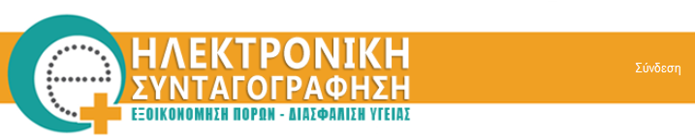

Στην συνέχεια συμπληρώνουμε τα στοιχεία σύνδεσης που διαθέτουμε ως διαπιστευμένοι χρήστες του Συστήματος Ηλεκτρονικής Συνταγογράφησης (Σ.Η.Σ.) και επιλέγουμε «Είσοδο»

Μόλις πραγματοποιήσουμε επιτυχή είσοδο, επιλέγουμε το εικονίδιο Πιστοποιητικά και έπειτα Δίπλωμα οδήγησης, όπως φαίνεται και στις εικόνες που ακολουθούν.
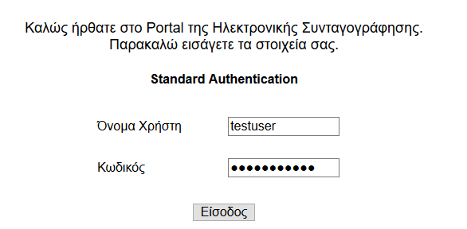
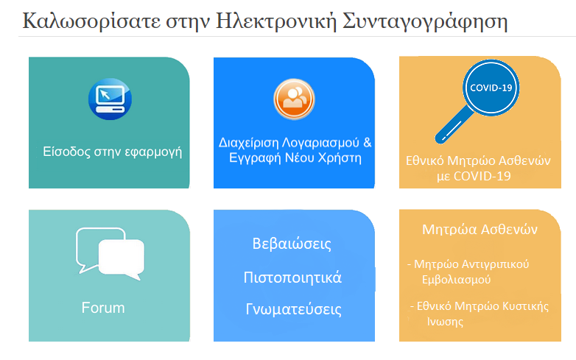

Με την επιλογή αυτή, θα μεταφερθούμε αυτόματα στο «Πληροφοριακό Σύστημα Έκδοσης / Χορήγησης Ιατρικών Πιστοποιητικών Άδειας Οδήγησης».

Πως καταχωρώ Νέο Πιστοποιητικό στο Πληροφοριακό Σύστημα Έκδοσης / Χορήγησης Ιατρικών Πιστοποιητικών Άδειας Οδήγησης;

Αφού πραγματοποιήσουμε την είσοδο, θα πρέπει από το κεντρικό μενού να επιλέξουμε πάνω αριστερά «Νέο Πιστοποιητικό».

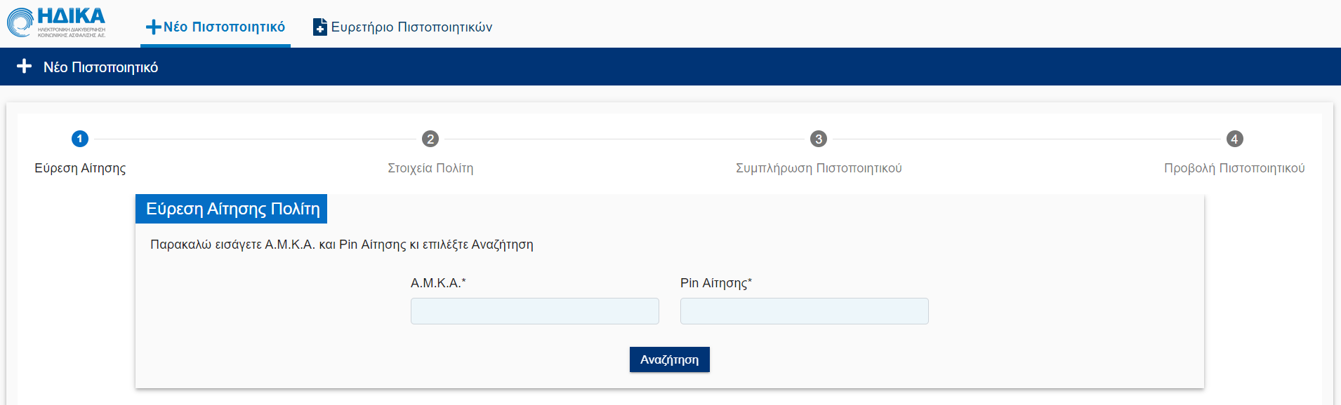

Στη συνέχεια, ξεκινάμε να συμπληρώνουμε διαδοχικά τα βήματα, όπως περιγράφονται παρακάτω:

1^{ο} Βήμα: Εύρεση Αίτησης Πολίτη

Πληκτρολογούμε τον Α.Μ.Κ.Α καθώς και το PIN της αίτησης που έχει πραγματοποιηθεί για την ανανέωση του Διπλώματος Οδήγησης. Στη συνέχεια επιλέγουμε «Αναζήτηση».

2^{ο} Βήμα: Στοιχεία Πολίτη

Πατώντας στην «Αναζήτηση» οδηγούμαστε στο 2^{ο} βήμα, τα στοιχεία πολίτη, όπου έχουν μεταφερθεί αυτομάτως όλα τα διαθέσιμα στοιχεία από το εθνικό Μητρώο του ΑΜΚΑ και του Μητρώου Πολιτών.

Συμπληρώνουμε όσα δεδομένα δεν έρχονται αυτόματα.

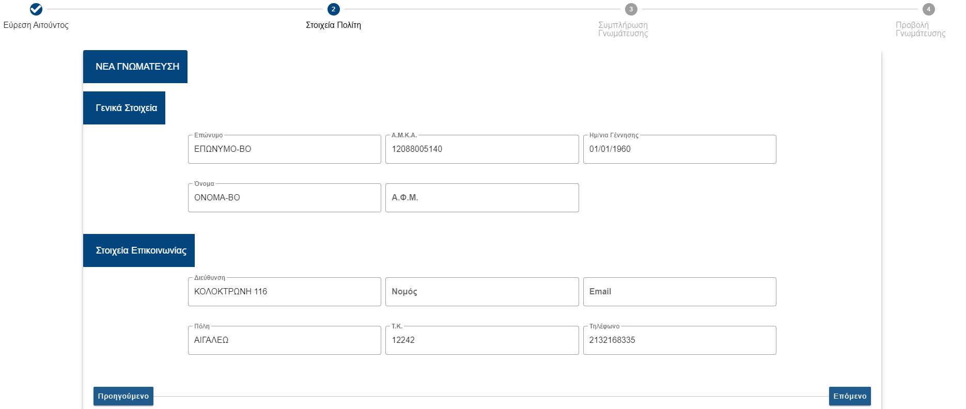
ω

Αφού επιβεβαιώσουμε πως τα στοιχεία που έχουν προστεθεί είναι σωστά, επιλέγουμε κάτω δεξιά το «Επόμενο».

3^{ο} Βήμα: Συμπλήρωση Πιστοποιητικού

Σε αυτό το σημείο θα πρέπει να προστεθούν οι απαραίτητες ιατρικές πληροφορίες που απαιτούνται ώστε να κριθεί η ικανότητα οδήγησης του εκάστοτε υποψηφίου.

Πιο συγκεκριμένα, ο χρήστης καλείται να συμπληρώσει πληροφορίες για τις παρακάτω κατηγορίες:

- Ιατρική Κατηγορία σχετιζόμενη με την ειδικότητα του Ιατρού
- Παρατηρήσεις
- Τελικό Πόρισμα

Αναλυτικότερα:

- Παθήσεις:

Έχοντας λάβει ο χρήστης παραπομπή απο άλλον ιατρό τα σχόλια του εμφανίζονται στο πρώτο πλαίσιο και τα οποία δεν μπορούν να τροποποιηθούν.

Στην συνέχεια, στο πλαίσιο των Παθήσεων ο ιατρός όπου έχει λάβει τα σχόλια του Παραπέμποντα ιατρού και αφού έχει εξετάσει και ο ίδιος τον υποψήφιο, μπορεί να συμπεριλάβει τα σχόλια του. Το πεδίο πρέπει υποχρεωτικά να συμπληρωθεί.

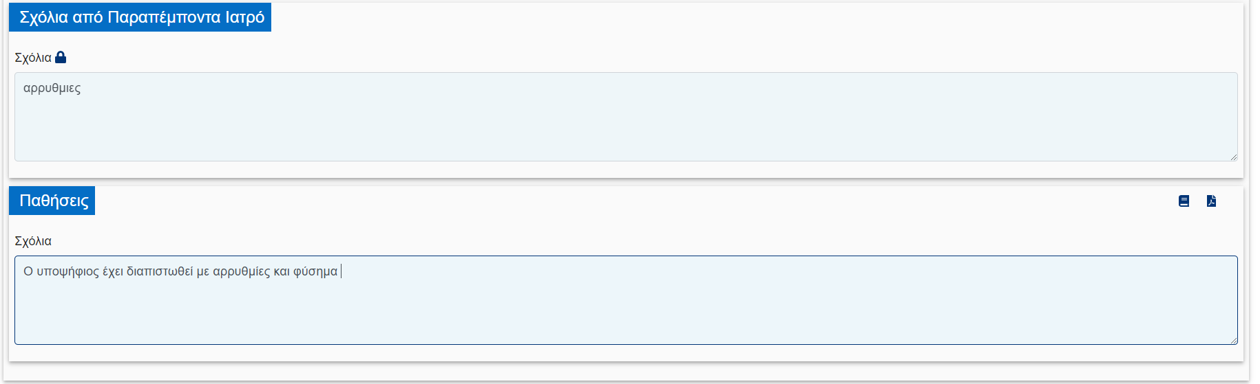

Σε περίπτωση που ο χρήστης επιθυμεί να διαβάσει τη σχετική νομοθεσία μπορεί να επιλέξει το κουμπί με την ένδειξη εγγράφου, όπως επίσης και να την εκτυπώσει κατεβάζοντας το αρχείο Pdf που βρίσκεται ακριβώς δίπλα. Το ίδιο ισχύει και στις υπόλοιπες κατηγορίες παθήσεων.

- Παρατηρήσεις:

Στην περίπτωση που πρέπει να προστεθεί καποια Νέα παρατήρηση απο τον ιατρό αναλογα τις παθήσεις ή προβλήματα που έχουν παρατηρηθεί στον υποψήφιο δίνεται η δυνατότητα επιλογής να επιλέξει την αντίστοιχη απο την λίστα των παρατηρήσεων.

Επιλογή απο Λίστα Παρατηρήσεων

Απο την λίστα των Παρατηρήσεων γίνεται η αντίστοιχη επιλογή αναλόγως το πόρισμα του ιατρού και τις ανάγκες του υποψηφίου
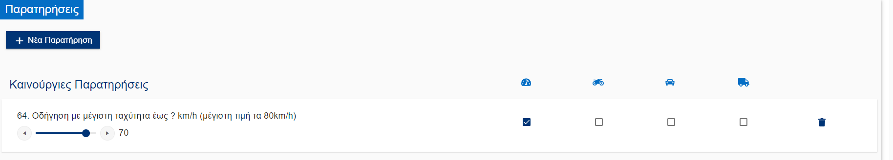

Διαγραφή Παρατήρησης

Για να διαγράψει κανείς την Παρατήρηση που πρόσθεσε μπορεί εύκολα να πατήσει πάνω στο εικονίδιο του κάδου και να την αφαιρέσει απο τις επιλογές του.

- Τελικό Πόρισμα:

Τελευταίο βήμα είναι να οριστεί ενα τελικό πόρισμα αν ο υποψήφιος κρίνεται Ικανός ή Μη ικανός για ολες τις κατηγορίες άδειας οδήγησης. Στην συνέχεια, αν είναι Ικανός ή όχι για Δίπλωμα Μοτοσυκλέτας και αν απαιτείται περιορισμός στα έτη που ισχύει η άδεια οπότε στο πλαίσιο χρειάζεται μια τιμή ή δεν τίθεται καθόλου περιορισμός οπότε και προχωράμε στο επόμενο βήμα.
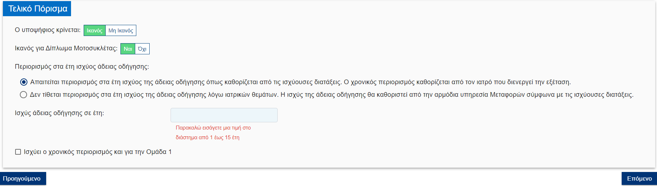

4^{ο} Βήμα: Προβολή Πιστοποιητικού

Στη συγκεκριμένη οθόνη εμφανίζεται σύνοψη του συνόλου των καταχωρήσεων των προηγούμενων βημάτων. Εφόσον δεν απαιτείται κάποια τροποποίηση μπορεί να γίνει η υποβολή του πιστοποιητικού.
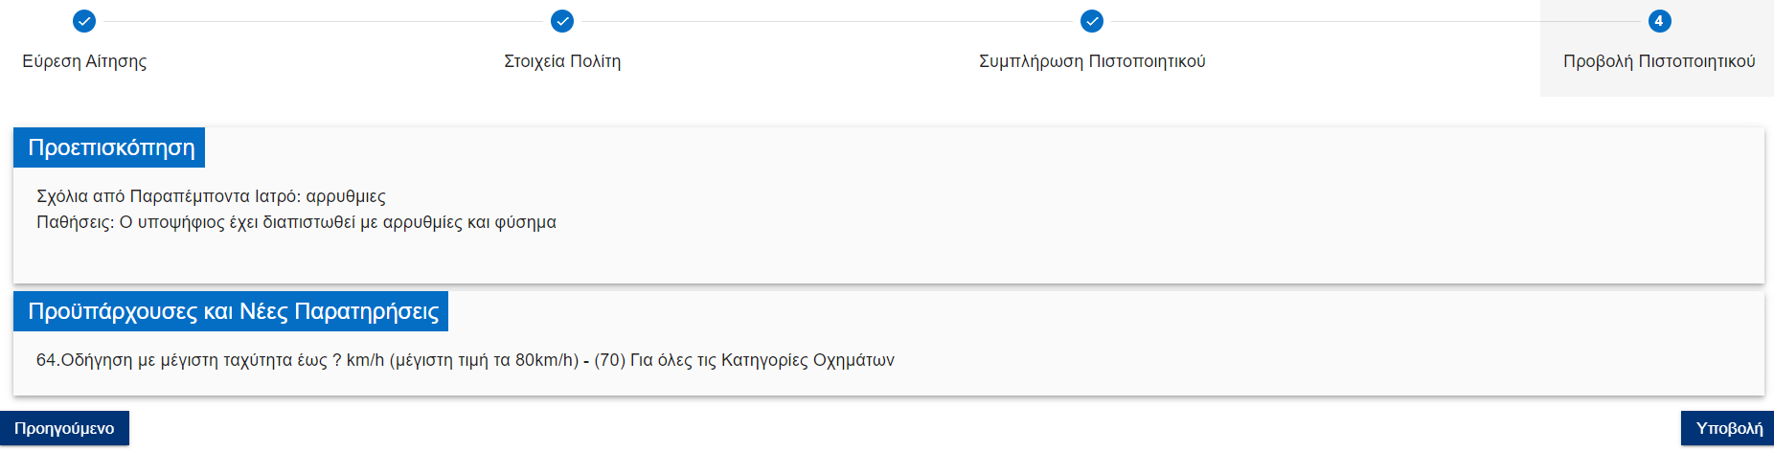

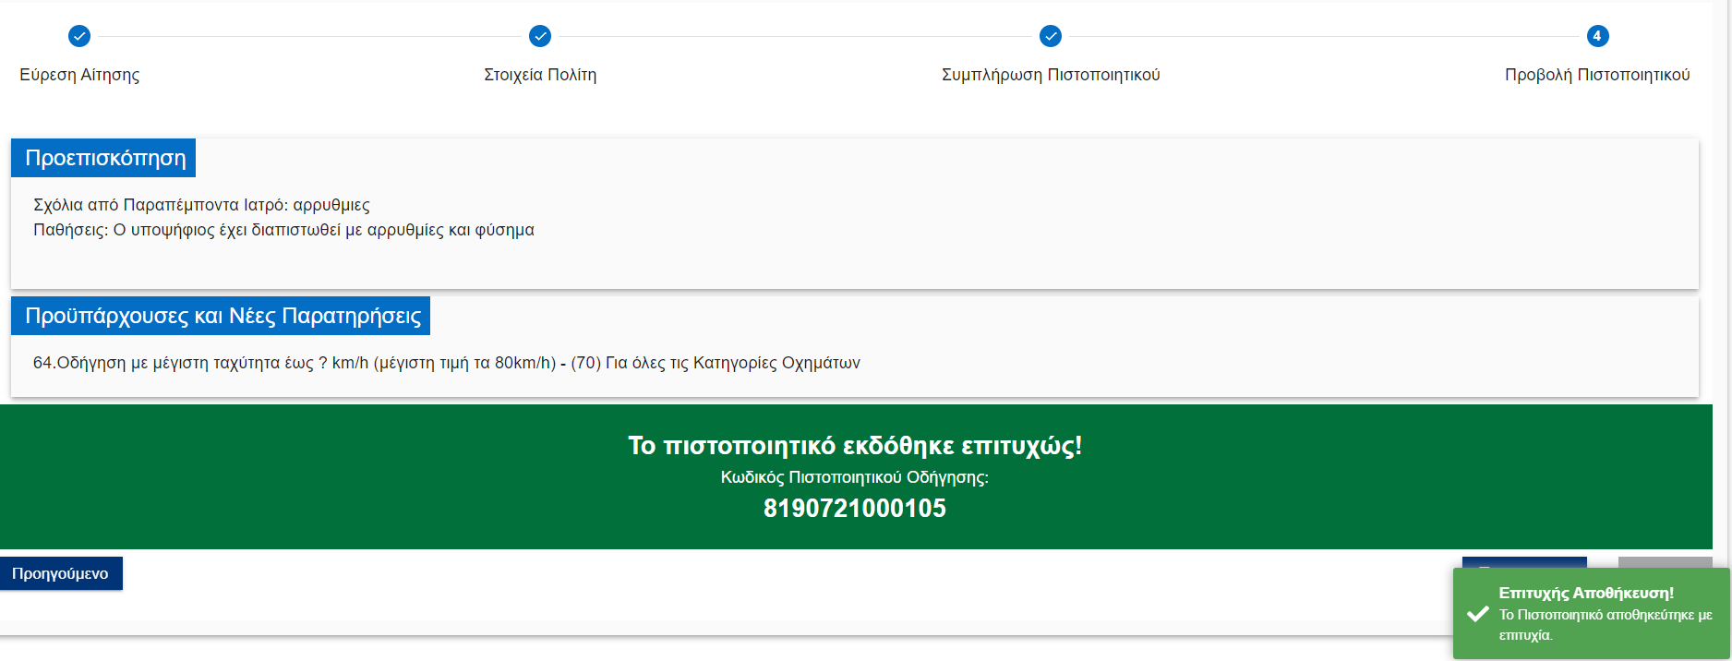
5^{ο} Βήμα: Υποβολή Πιστοποιητικού

6^{ο} Βήμα: Εκτύπωση Πιστοποιητικού

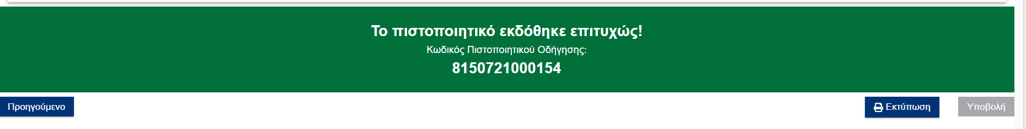
Μετά την Υποβολή του Πιστοποιητικού, υπάρχει η επιλογή της εκτύπωσης. Κάνοντας κλικ στο κουμπί της εκτύπωσης κατεβάζετε το αρχείο σε μορφή PDF.

Πως αναζητώ οποιοδήποτε Πιστοποιητικό στο Σύστημα του Διπλώματος οδήγησης;

1^{ο} Βήμα: Για να κάνω αναζήτηση Πιστοποιητικού πηγαίνω στο Ευρετήριο Πιστοποιητικών όπου μπορώ να βρω όλα τα πιστοποιητικά που έχουν καταχωρηθεί.

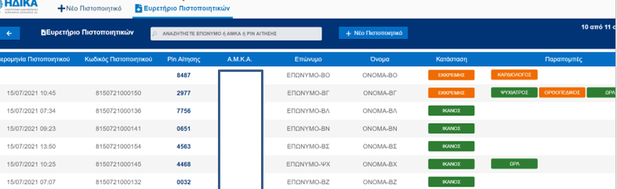

2^{ο} Βήμα: Στην συνέχεια στο πλαίσιο της αναζήτησης χρησιμοποιώντας το Επώνυμο, ΑΜΚΑ ή το PIN αίτησης μπορούμε να βρούμε το πιστοποιητικό.
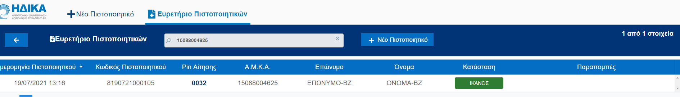

3^{ο} Βήμα: Κάνοντας κλικ στο PIN αίτησης ανοίγει η Προεπισκόπηση των όσων έχουν καταχωρηθεί για το συγκεκριμένο Πιστοποιητικό.

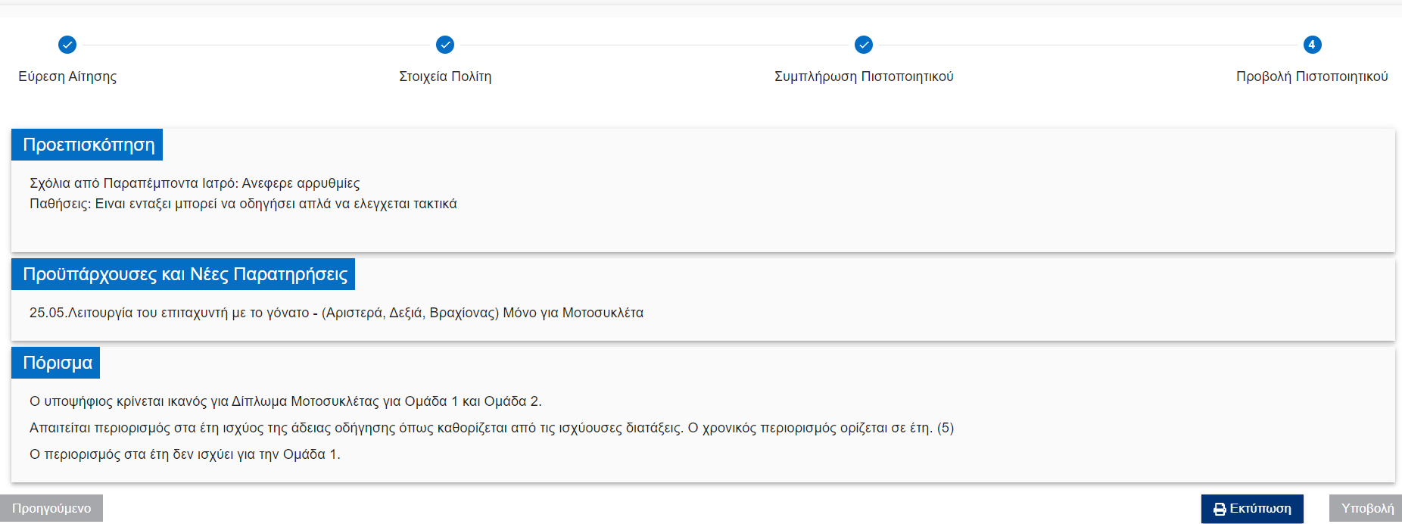
Αν θέλετε να εκτυπώσετε το έγγραφο κάνοντας κλικ στο κουμπί της εκτύπωσης το αρχείο κατεβαίνει σε μορφή PDF.

